Ocaña, 09 de Diciembre de 2025

Señores:
ESE HOSPITAL EMIRO QUINTERO CAÑIZARES

Asunto: PRESENTACIÓN DE CUENTA.

Eilian Darío Vergel Guillin, identificado (a) con la cédula de ciudadanía 1007540950 expedida 30 de noviembre de 2016 en San Calixto, me permito mediante el presente escrito, presentar los documentos que se anexan a la presente para que sean revisados por quien corresponda en la ESE Hospital Emiro Quintero Cañizares, con base a los siguientes datos, a saber:

VALOR DEL CONTRATO | 10.770.000
VALOR CUENTA A PRESENTAR | 3.000.000
PERIODO DEL SERVICIO PRESTADO | DEL 04 de Diciembre al 30 de Diciembre del 2025
SUPERVISOR DEL CONTRATO | HOLGER SANTOS MALDONADO

Se presentan como soporte de la cuenta correspondiente, los siguientes documentos:

 | CONTRATISTA
SOPORTES | APLICA | CUMPLE
1. Factura Electrónica | NO
2.Cuenta de Cobro | SI | X
3. Informe de Actividades | SI | X
4. Pago de la Planilla de seguridad social | SI | X

Atentamente,

Eilian Darío Vergel Guillin

CC. 1007540950

ESE HOSPITAL EMIRO QUINTERO CAÑIZARES NIT 890.501.438-1

CUENTA DE COBRO No. 4 CONTRATO No 616-2025

DEBE A:
Eilian Darío Vergel Guillin
CC. 1007540950

LA SUMA DE:
Tres Millones de pesos ($3.000.000)

PERIODO:
DEL 04 de diciembre AL 30 DE Diciembre DE 2025

POR CONCEPTO DE:
PRESTACIÓN DE SERVICIOS DE APOYO COMO AUXILIARES DE ENFERMERÍA PARA LA EJECUCIÓN DE LAS ACCIONES PLASMADAS EN EL PLAN DE ACCIÓN EN SALUD (PAS) EN LO PERTINENTE A LA DIMENSIÓN PAI COMO LO INDICA EL CONTRATO INTERADMINISTRATIVO N°CL -140 SUSCRITO ENTRE LA ALCALDÍA MUNICIPAL DE SAN CALIXTO Y LA ESE HEQC PARA LA VIGENCIA 2025.

"Se tomarán como Costos o Deducciones Asociados a la Rentas de Trabajo por los  Servicios Prestados (Rentas Exentas del Numeral 10 del Artículo 206 de ET” | SI | NO
 | x


C.C. 1007540950
Cordialmente,
Eilian Darío Vergel Guillin
CELULAR: 3155708062
CUENTA DE AHORROS BANCO DAVIVIENDA N° CUENTA 488421332690

INFORME DE ACTIVIDADES

INFORMACIÓN GENERAL
NOMBRE | Eilian Darío Vergel Guillin | CÉDULA | 1007540950
SUPERVISOR | SUBGERENCIA CIENTIFICA | SERVICIO/ÁREA | H.E.Q.C. – PROGRAMA PLAN DE INTERVENCIONES COLECTIVAS (PIC) MUNICIPIO SAN CALIXTO
PERFIL | AUXILIAR DE ENFERMERIA | PERIODO DEL INFORME | DEL 04 de diciembre al 30 de Diciembre
No. CONTRATO | 616-2025
OBJETO | PRESTACIÓN DE SERVICIOS DE APOYO COMO AUXILIARES DE ENFERMERÍA PARA LA EJECUCIÓN DE LAS ACCIONES PLASMADAS EN EL PLAN DE ACCIÓN EN SALUD (PAS) EN LO PERTINENTE A LA DIMENSIÓN PAI COMO LO INDICA EL CONTRATO INTERADMINISTRATIVO N°CL -140 SUSCRITO ENTRE LA ALCALDÍA MUNICIPAL DE SAN CALIXTO Y LA ESE HEQC PARA LA VIGENCIA 2025.
VIGENCIA | 4 MESES

CONTROL DE ACTIVIDADES
N | OBLIGACIONES ESPECIFICAS | ACTIVIDAD EJECUTADA | EVIDENCIA DE LA ACTIVIDAD
1 | Desarrollar campaña de información y promoción de hábitos de vida saludable, se entregará una estrategia informativa de promoción estrategia 4x4, y hábitos de vida saludable (la estrategia debe ser concertada con el CSPM) (mínimo 1,500 personas) la entrega de la estrategia se hará acompañada de una charla de sensibilización e información. | TALLER N° 1  El 13 de noviembre se realiza en la vereda de arboledas la jornada de sensibilización sobre el cáncer de mama y entrega de publicidad en donde se abordaron diferentes temas importantes como cuales son los signos y síntomas de alarma de qué manera podemos prevenir el cáncer de mama también se hace la demostración de la forma correcta de como realizar el auto examen y luego se procede a entregar la publicidad donde se le explica la información q viene en el folleto y así se da por terminada la actividad | 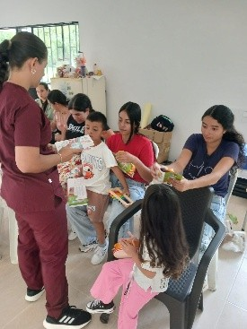  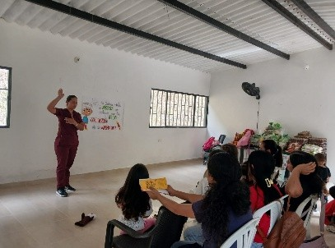

2 | Desarrollar campaña de información y promoción de hábitos de vida saludable, se entregará una estrategia informativa de promoción estrategia 4x4, y hábitos de vida saludable (la estrategia debe ser concertada con el CSPM) (mínimo 1,500 personas) la entrega de la estrategia se hará acompañada de una charla de sensibilización e información. | TALLER N°2  El 05 de diciembre se llevó a cabo la actividad en la vereda la Torcoroma donde se le dan charlas a las mamas sobre como realizarse el auto examen de mama de que es un paso muy importante para la detección temprana del cáncer de mama ya que es una práctica importante y se les recomienda que realicen el examen mensualmente para irse familiarizando con la forma y texturas de sus mamas | 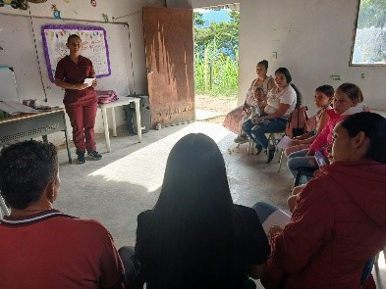  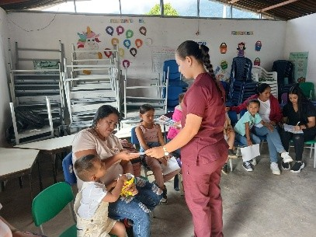

 |  | CONTRATIASTA
NOMBRE | Eilian Darío Vergel Guillin
FIRMA | 



